CONSULTAS COLUMNAS CALCULADAS y ORDER BY
GALERÍA DE PINTURA
- Muestra el título, el precio, el precio final y una columna llamada “Diferencia” que muestre el precio menos el precio de venta de las pinturas del artista “11111111A” ordenados por título descendente.

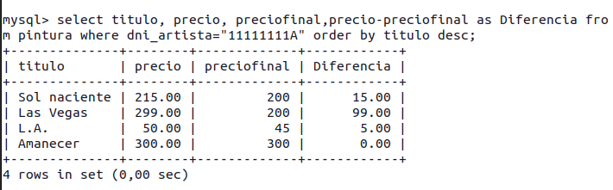

HORARIOS
- Muestra toda la información de las pizarras y además, calcula el área de cada una y mostrando los resultados ordenados por el área.

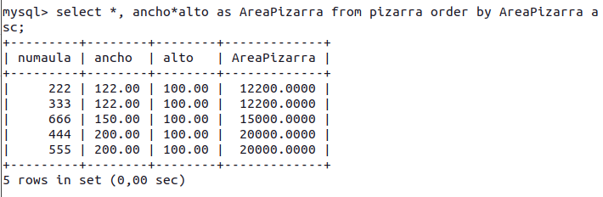

COMPAÑÍA DE SEGUROS
- La compañía aseguradora está pensando en subir un 10% al sueldo de los empleados que cobren menos de 1000 euros. Muestra esta información ordenado el resultado por salario.
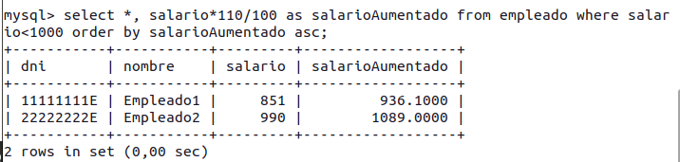
- Además, también está pensando en bajar el precio de los seguros un 5%. Muestra esta información ordenando los resultados por beneficiario de forma descendente y por fecha de cobro de forma ascendente.
